Exercise_Lab 3

Using useState hook
Thái sơn – DS170551
Mục Lục

1.Cấu trúc dự án : 2
2. Exercise 1: ProductQuantity 2
2.1. Tạo component ProductQuantity 2
1. 2.1.1. Khai báo useState 2
2. 2.1.2. Xử lý sự kiện tăng / giảm số lượng 2
2.2. Kết Quả component ProductQuantity 2
3. Exercise 2: Xử lý đơn hàng với Modal 2
3.1. Tạo component OrderProcessModal 2
3.2. kết quả component OrderProcessModal 3
4. Exercise 3: Quản lý Form bằng useState Object 3
4.1. Tạo component ProductForm 3
4.2 kết quả Product form 4
5. Exercise 4: Todo List 4
5.1. Tạo component TodoList 4
5.2 Kết Quả TodoList 4
6. Exercise 5: Navigation & Routing 4

1.Cấu trúc dự án :
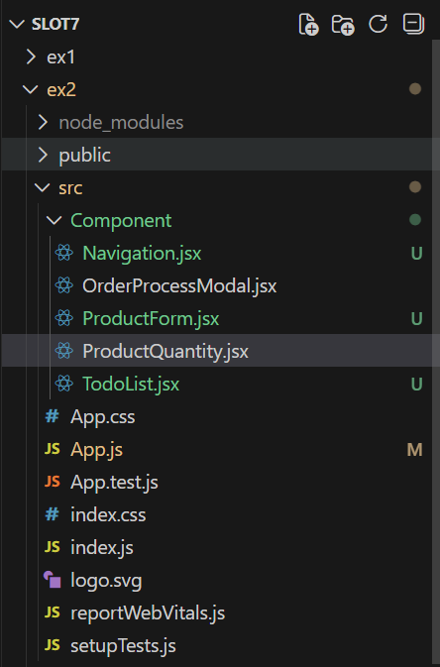

2. Exercise 1: ProductQuantity

2.1. Tạo component ProductQuantity

2.1.1. Khai báo useState
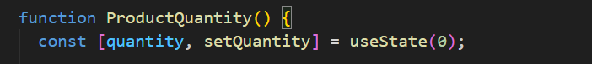

2.1.2. Xử lý sự kiện tăng / giảm số lượng
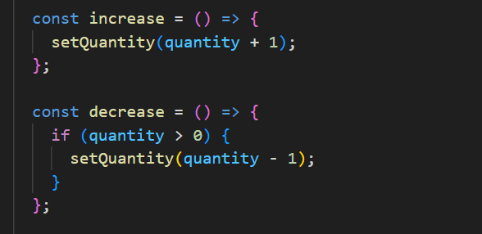

2.2. Kết Quả component ProductQuantity
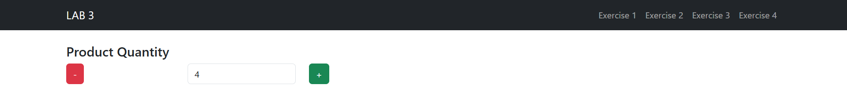

3. Exercise 2: Xử lý đơn hàng với Modal

3.1. Tạo component OrderProcessModal
3.1.1. Khai báo biến isShowModal
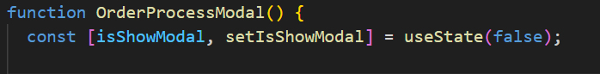
3.1.2. Xử lý các hành động mở / đóng Modal
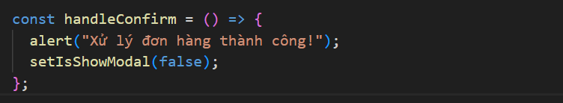

3.2. kết quả component OrderProcessModal
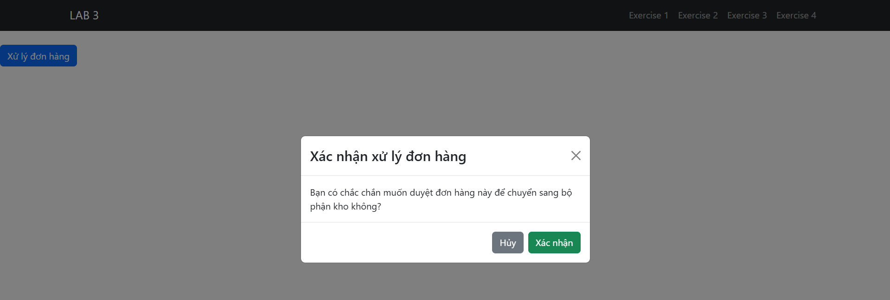

4. Exercise 3: Quản lý Form bằng useState Object

4.1. Tạo component ProductForm
4.1.1. Khai báo state dạng Object
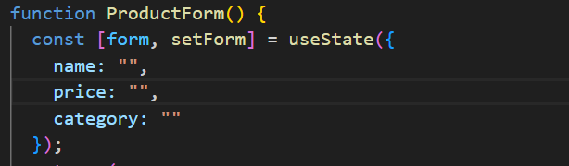
4.1.2. Sử dụng spread operator
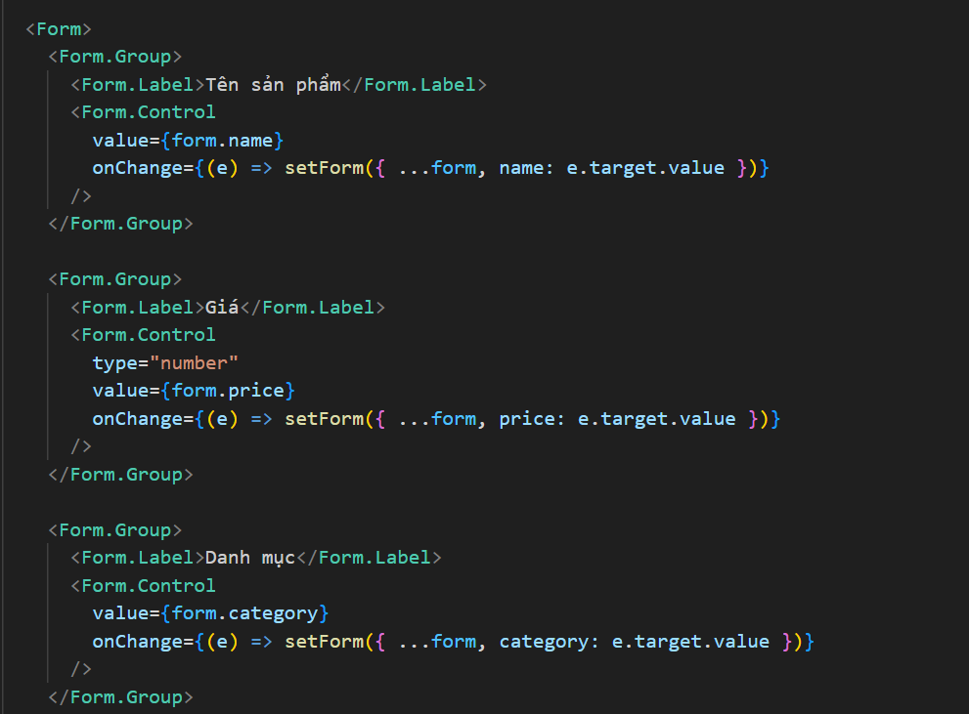

4.2 kết quả Product form
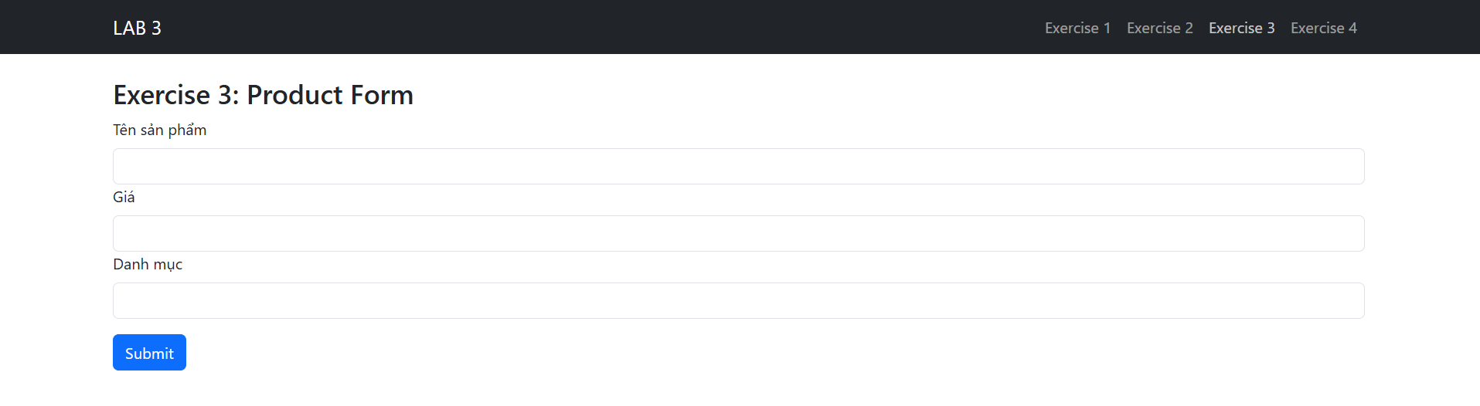

5. Exercise 4: Todo List

5.1. Tạo component TodoList
5.1.1. Thêm công việc
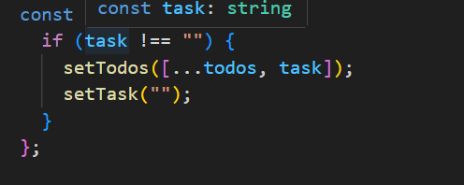
5.1.2. Xóa công việc
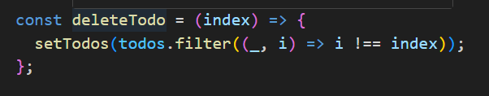

5.2 Kết Quả TodoList
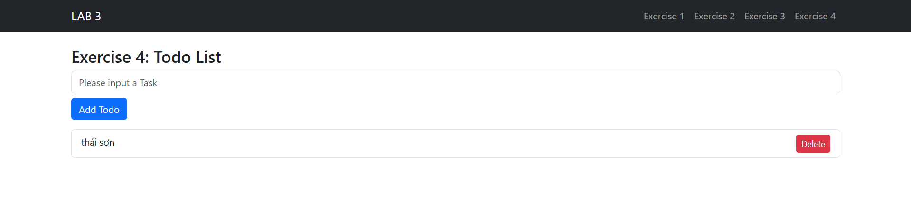

6. Exercise 5: Navigation & Routing
6.1. Tạo NavBar
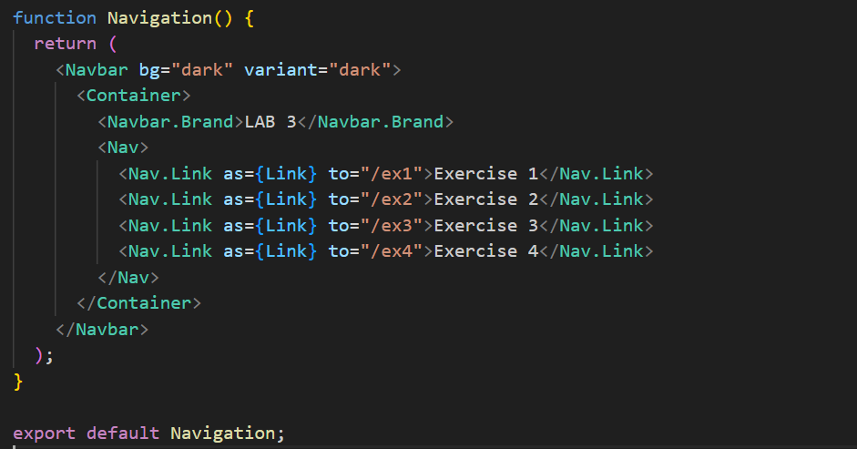
6.2. Cấu hình Router
